
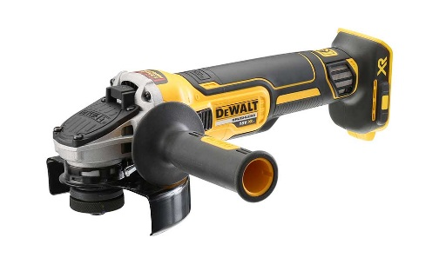



DCG405NT-XJ
18 Volt Akku-Winkelschleifer 125mm (bürstenlos) – Basisversion

- Innovative, bürstenlose Motor-Technologie - höhere Leistung, kompaktere Abmessungen, längere Laufzeit pro Akkuladung sowie höhere Lebensdauer
- Epoxyd-Harz gepanzerte Wicklungen schützen den Motor vor abrasiven Staubpartikeln
- Optimiertes Lüftersystem – kühlt Winkelschleifer und Elektronik effektiv während der Anwendung und erhöht die Lebensdauer
- Perform & Protect: Elektronische Bremse stoppt die Scheibe zuverlässig in Sekundenschnelle (<2 Sekunden)
- Perform & Protect: Elektronische Kupplung schaltet das Gerät bei Blockieren automatisch ab und schützt so Anwender und Maschine
- Kombination aus elektronischer Kupplung und Bremse minimiert die Gefahren bei Kickbacks noch effektiver
- Überlastschutz zum Schutz von Anwender und Maschine
- Wiederanlaufschutz – versehentliches Anlaufen des Winkelschleifers bei Akkuwechsel ausgeschlossen
- Schutzgitter für Kühlluftschlitze– schützen den Motor vor groben Staubpartikeln
- Schnellspannmutter - für einen schnellen, werkzeuglosen Zubehörwechsel
- Werkzeuglose Schutzhauben-Schnellverstellung
- Serienmäßig in T STAK-Box II und als Basistype (ohne Akkus und Ladegerät) optimal geeignet bei bereits vorhandenen 18 Volt XR- oder 54 Volt XR FLEXVOLT-Akkus oder für das DEWALT „Akku Plus“-System

Serienmäßiger Lieferumfang
- Akku-Winkelschleifer
- Zusatzhandgriff
- Schnellspannmutter
- Schutzhaube für Schleifarbeiten
- T STAK-Box II

Technische Daten
Akku-Technologie | 18 Volt XR Li-Ion
Akku-Kompatibilität | alle 18 Volt XR- und  54 Volt XR FLEXVOLT-Akkus  jeweils jeder Ah-Klasse
Leerlaufdrehzahl (min⁻¹) | 9.000
Antriebsspindel | M14
Scheibendurchmesser (mm) | 125
Gewicht (kg; inkl. 18 Volt / 5,0 Ah-Akku) | 2,5
EAN | 5035048665541
Triaxiale Vibration Oberflächenschleifen (m/s²) | 4,4
Unsicherheitsfaktor K1 (m/s²) | 1,5
Schalldruckpegel LPA (dB(A)) | 85,0
Schallleistungspegel LWA (dB(A)) | 96,0
Unsicherheitsfaktor (dB(A)) | 3,0

